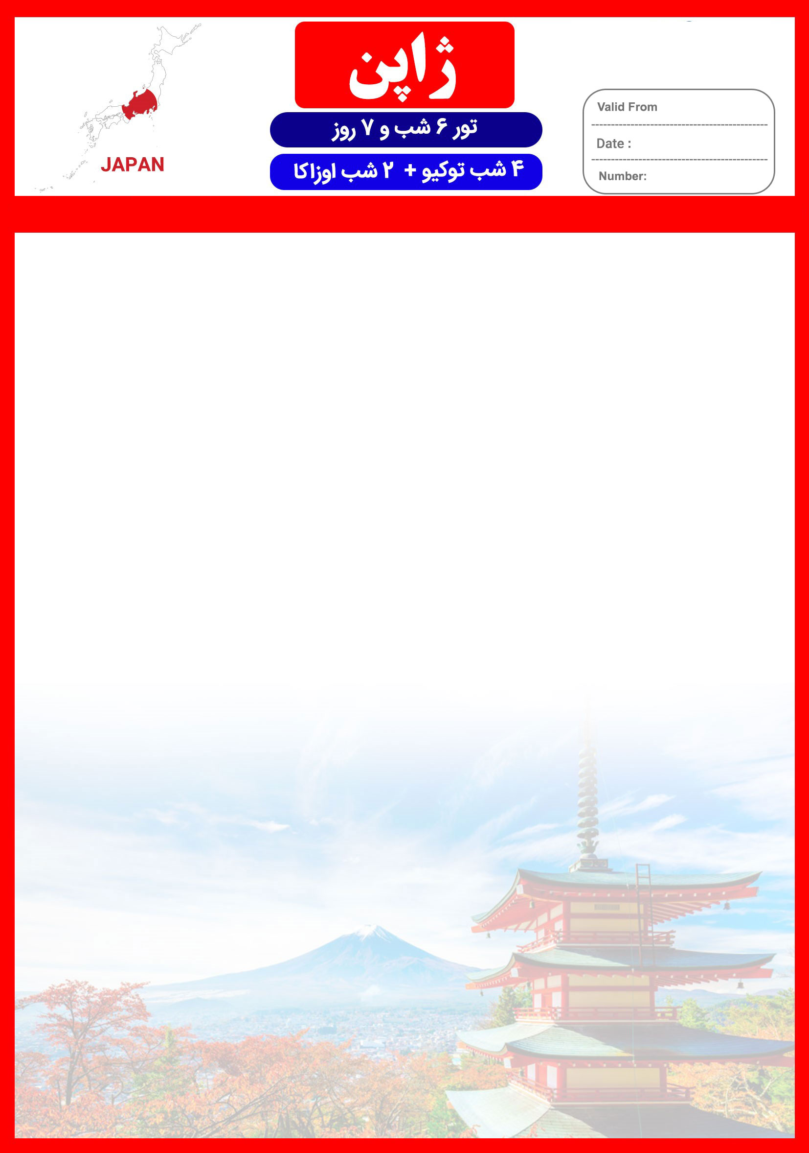

جایگاه لوگو شما

25 Dec

10 Jan -10 Feb

TKY/OSK/97/01

قیمت ها به هزار تومان می باشد.

ردیف | هتـل | درجه | موقعیت هتل | نفر در اتاق دوتخته | اتاق یک تخته | کودک با تخت  (6-2) | کودک بدون تخت  (6-2)
2 | Ikebukuro Sunshine City Prince Hotel  +  Htel Granvia Osaka | 4* | Higashiikebukuro  Kita-ku Umeda | 2,480 | 3,590 | 1,880 | 700
3 | Grand Nikko Tokyo Daiba  +  Swissotel Nankai | 5* | Minato-ku Daiba  Chuo-ku Namba | 2,770 | 4,260 | 2,120 | 750


مبالغ فوق بر حسب دلار می باشد.
پرواز امارات، شروع نرخ از 13.560.000تومان بوده و هزینه آن به مبالغ فوق اضافه می گردد.
خدمات تور


6 شب اقامت در هتل


دو روز گشت شهری





راهنمای مجرب فارسی زبان به همراه راهنمای محلی

ویزای توریستی کشور ژاپن
6 وعده صبحانه + 2 وعده ناهار

ترانسفررفت و برگشت فرودگاهی
بیمه مسافرتی




بلیت قطار از توکیو به اوساکا

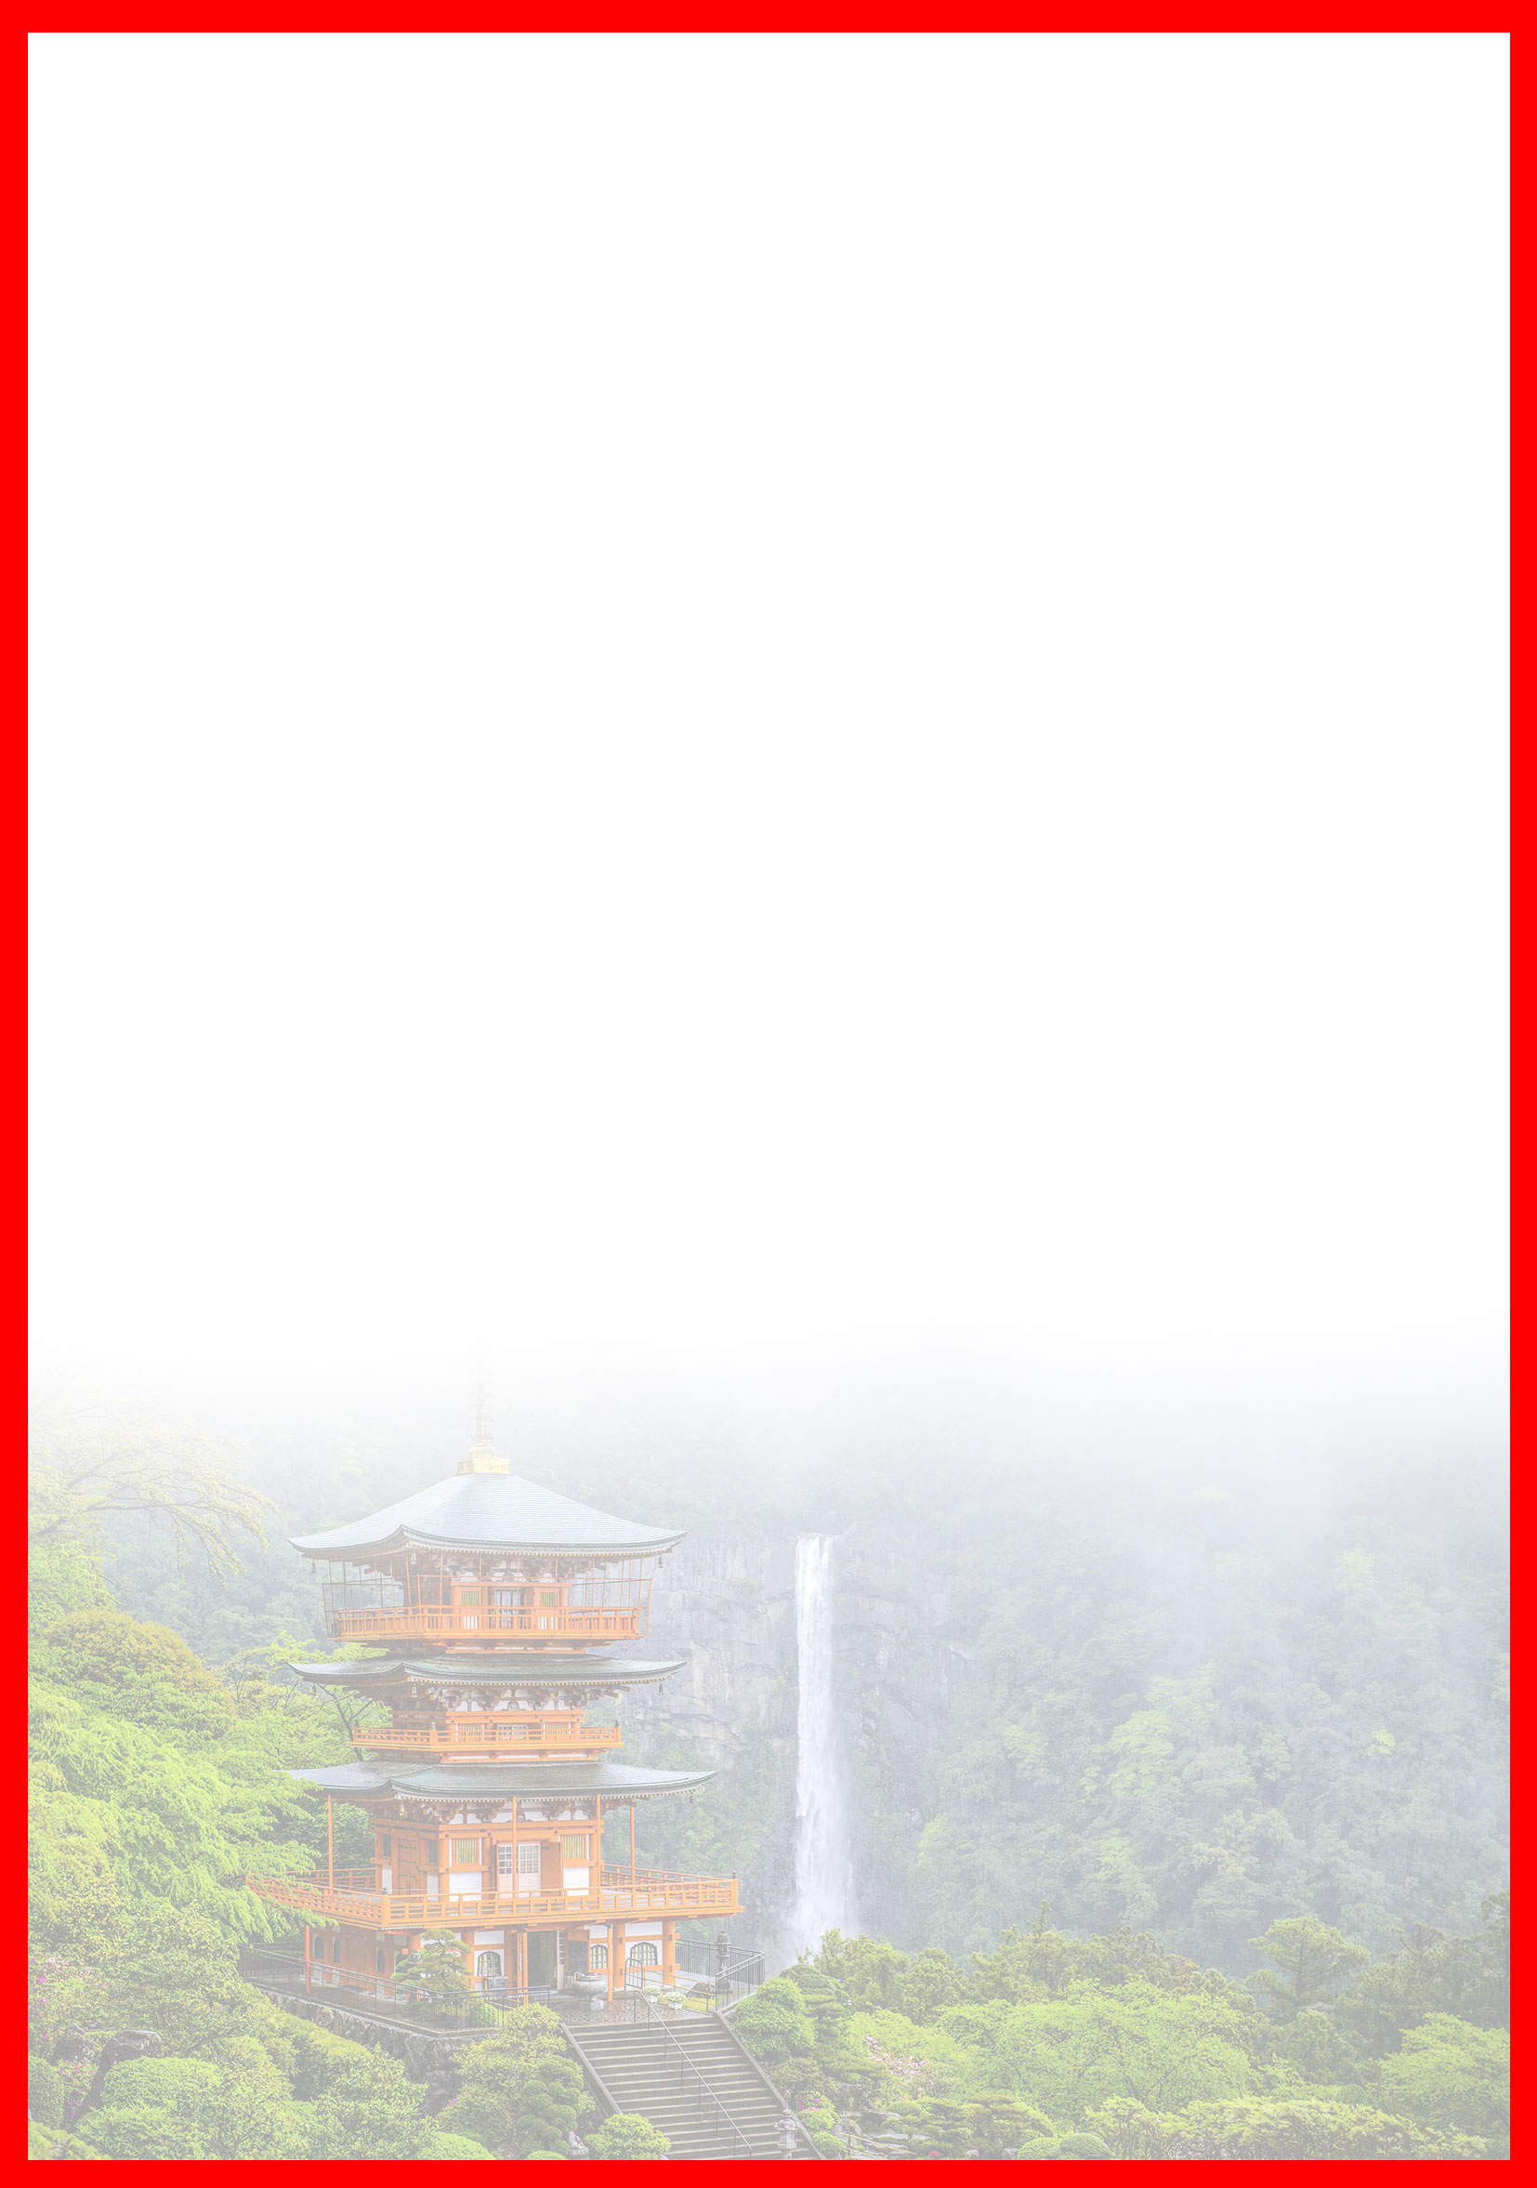
مدارک مورد نیاز:
-یک نسخه فرم تقاضای ویزا
-اصل پاسپورت با اعتبار 7 ماه از تاریخ سفر (همراه با پاسپورت های قدیمی)
-دو قطعه عکس رنگی زمینه سفید 4.5*4.5، جدید (نهایتا 6 ماه اخیر)، از روبرو، بدون حاشیه، بدون عینک، با رعایت فاصله بالای سر و چانه با قسمت بالا و پایین
کادر عکس
-شناسنامه متقاضی ویزا (به همراه ترجمه انگلیسی رسمی آن)
-کپی ویزاهای مهم قبلی مانند شنگن، انگلیس، آمریکا، کانادا
-مدارک شغلی:
- مشاغل آزاد: ترجمه رسمی دادگستری از جواز کسب یا روزنامه رسمی شرکت
- پزشکان: ترجمه رسمی دادگستری پروانه نظام پزشکی
- مهندسان: ترجمه رسمی دادگستری پروانه نظام مهندسی یا مدرک عضویت در نظام مهندسی (درصورت اشتغال در کشوری دیگر، گواهی اشتغال به کار در آن شرکت)
- کارمندان اداره ها یا شرکت های خصوصی: گواهی اشتغال به کار از شرکت و سازمان مربوطه به همراه بیمه
- پیمانکاران: ترجمه رسمی دادگستری مجوز ساخت آخرین ساختمان از شهرداری
- مشاغل دولتی: ترجمه رسمی دادگستری حکم کارگزینی به همراه فیش حقوقی و بیمه
- دانش آموزان و دانشجویان: ترجمه رسمی دادگستری گواهی اشتغال به تحصیل
- بازنشستگان: ترجمه رسمی دادگستری حکم بازنشستگی
*افراد بیمه شده سابقه بیمه خود را پرینت کرده، به اداره بیمه مربوطه برده، تأیید کنند و نامه تأیید شده را ترجمه رسمی دادگستری نمایند*
-پرینت از حساب بانکی به زبان انگلیسی (حداقل 3 ماه و حداکثر 6 ماه قبل از اقدام برای ویزا، زمان صدور پرینت بانکی حداقل 5 روز قبل از اقدام برای ویزا باشد،
میزان موجودی باید با گردش 3 ماهه حساب بانکی متناسب باشد، بنابراین از ارائه حساب هایی که موجودی بسیار بالا و غیرمعقول دارند بپرهیزید).
-تمکن مالی به زبان انگلیسی
-اصل سند ملکی ( در صورت موجود بودن ، یک سند ملکی برای هر خانواده و دو سند برای دو مسافر انفرادی که همسفر هستند )
-ضمانت نامه بانکی جهت ضمانت بازگشت از سفر
-ترجمه کلیه مدارک به زبان انگلیسی میباشد
-حداقل زمان، جهت دریافت ویزا عادی توریستی ژاپن 10روز کاری می باشد.
-تمامی مدارک مسافران باید به بخش ویزای دلتابان تحویل گردد.

نکات مهم :
-مسئولیت کنترل گذرنامه از جهت اعتبار و ممنوعیت خروج از کشور، به عهده مسافر و یا آژانس همکار است.
-مسافرین ملزم به اجرای دقیق برنامه سفر انتخابی هستند و به هیچ وجه تغییری در تاریخ، محل اقامت و..... امکان پذیر نیست. مواردی مانند NO SHOW (عدم ورود به هتل در تاریخ مقرر) و EARLY CHECK OUT (خروج پیش از موعد)، جزء عدم حسن انجام کار بوسیله مسافر محسوب می شود و موجب ضبط ضمانت نامه بازگشت مسافر می شود
-در صورت تاخیر و یا عدم صدور روادید از طرف سفارت مربوطه، هیچگونه مسئولیتی متوجه شرکت دلتابان نبوده و جرایم طبق قوانین ایرلاین و کارگزارمربوطه اخذ خواهد شد
-امکان جابجایی هتل ها وجود دارد و در صورت جابجایی، هتل با سطح کیفی مشابه یا بالاتر ارائه می گردد
-ارائـه ضمانت بازگشت از سفر حداقل مبـلغ 100 میلیون تومان ( خانواده ) و 150 میلیون تومان برای هـر نفر ( مجرد ) به صورت چـک رمزدار و یا ضمانت نـامه بانکی در زمان ثبت نام در زمان ثبت نام الزامی است.
-تمامی گشت ها بدون کم و کاست انجام می شود، ولی امکان جابه جایی برنامه ها وجود دارد.
درصورتی که مسافران تمایل داشته باشند از گشت های دیگری بهره مند شوند، می توانند درخواست خود را به دلتابان ارائه نمایند
با توجه به اینکه هتل گارانتی است، امکان کنسل و یا تغییر تاریخ تور میسر نیست.

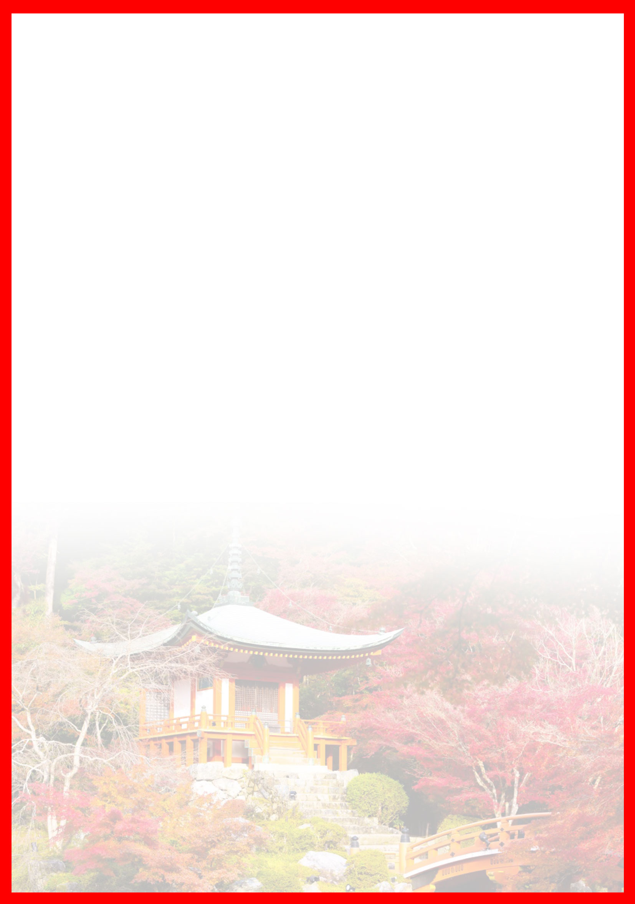

برای تمام لحظات شما برنامه خواهیم داشت

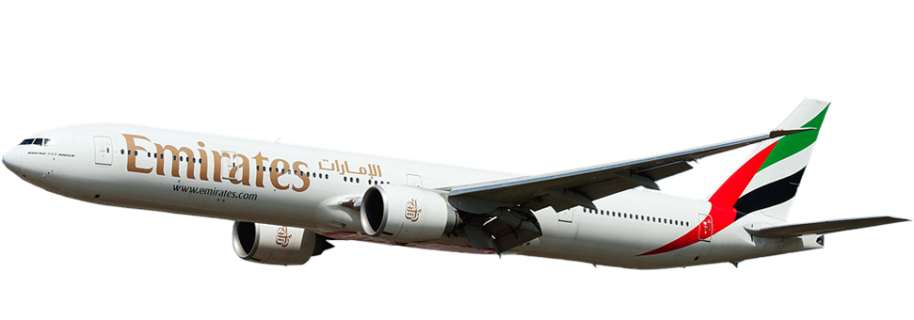
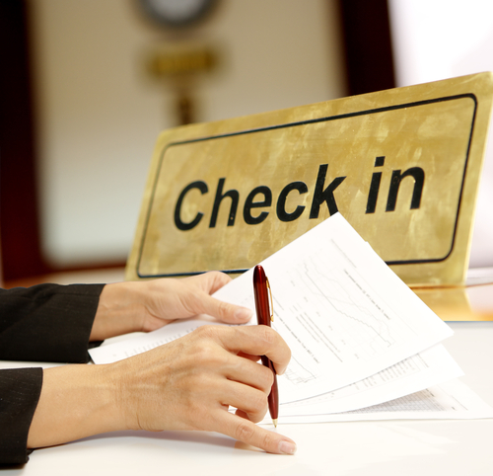حرکت از تهران
پرواز از تهران به فرودگاه توکیو،
ملاقات با راهنمای محلی و ترانسفر به هتل در توکیو،
در ادامه ی روز استراحت در هتل
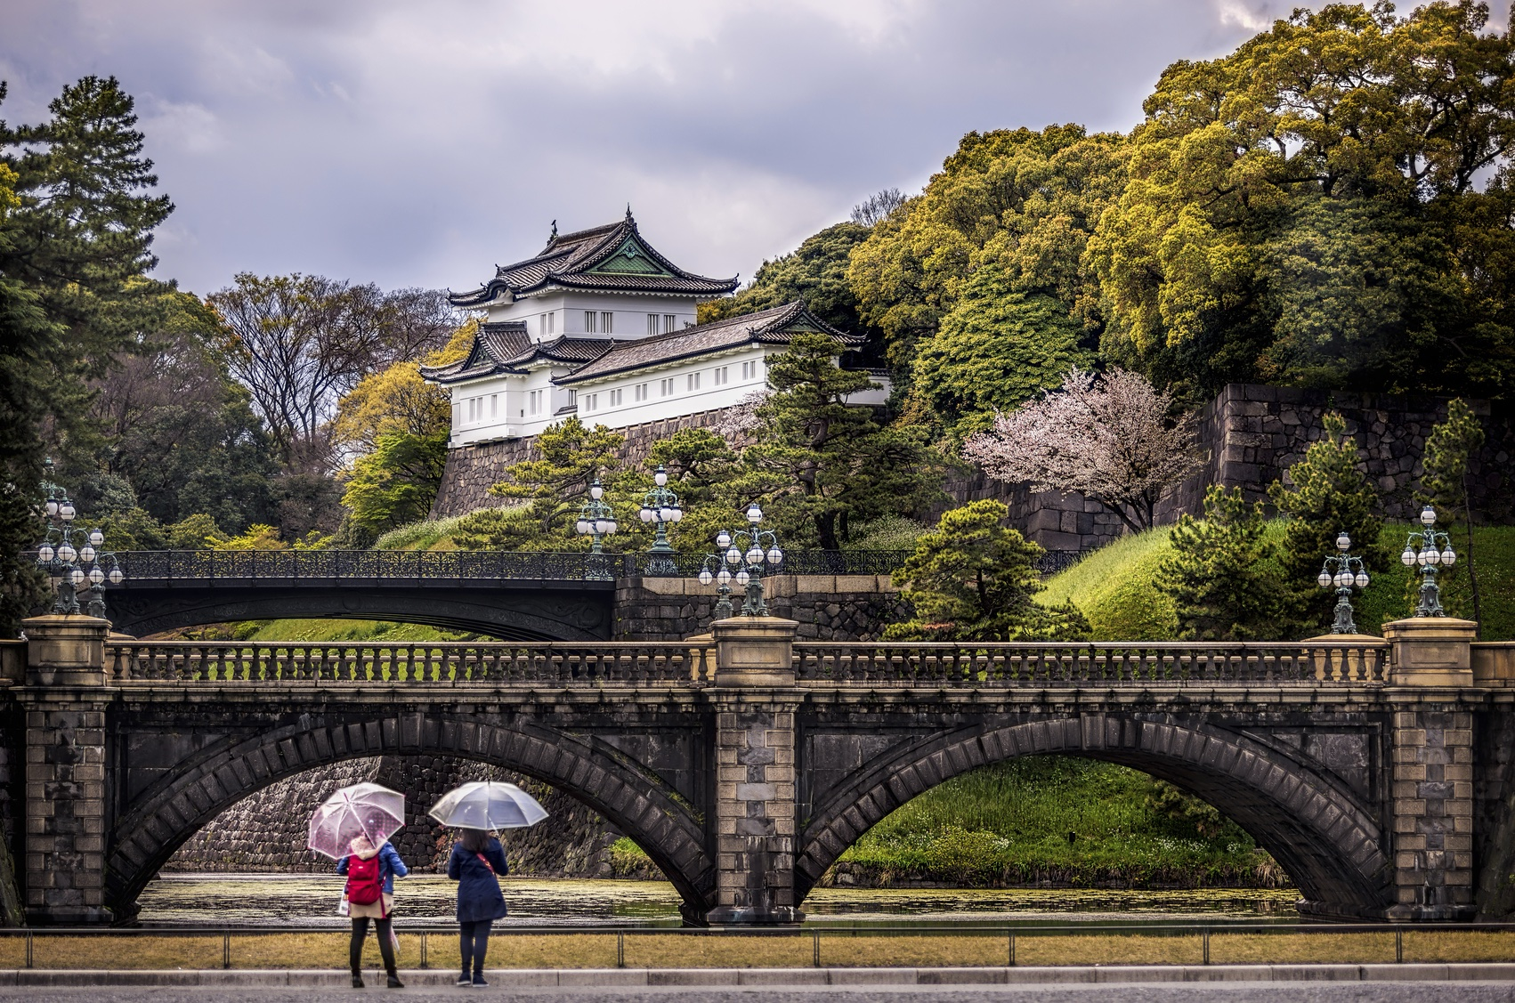گشت شهری توکیو
صرف صبحانه در هتل ، ملاقات با لیدر فارسی زبان در لابی هتل،
بازدید از چند سایت فرهنگی، تفریحی و تجاری شامل: امپریال پالاس،
معبد سنسوجی، گشت خرید در بازار ناکامیس، گشت کروز در دریاچه توکیو،
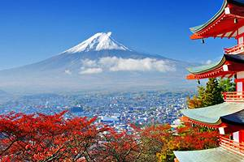بازدید از منطقه اودایبا، صرف ناهار در رستوران محلی، ترانسفر به هتل
روز آزاد در توکیو
پیشنهاد ما بازدید از شهر زیبای هاکونه
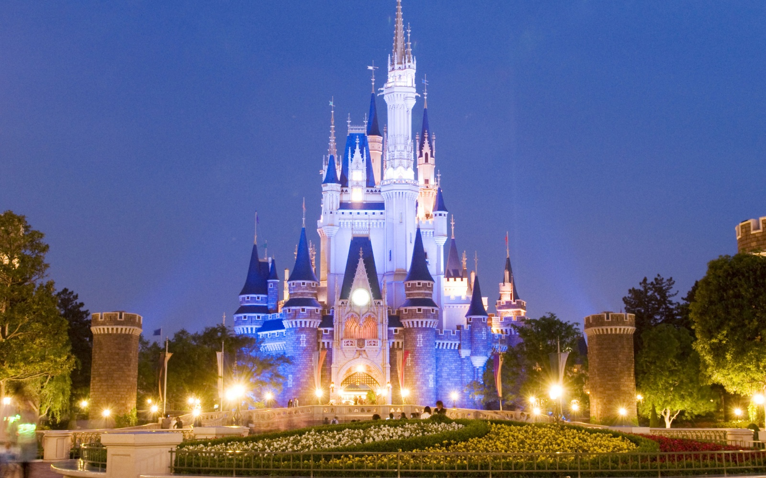روز آزاد در توکیو
پیشنهاد ما بازدید از دیزنی لند توکیو
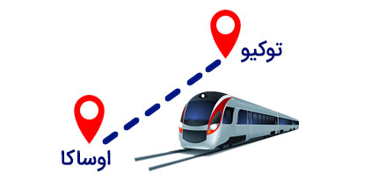حرکت به سمت اوساکا
ترانسفر به ایستگاه قطار، حرکت به سمت اوساکا،
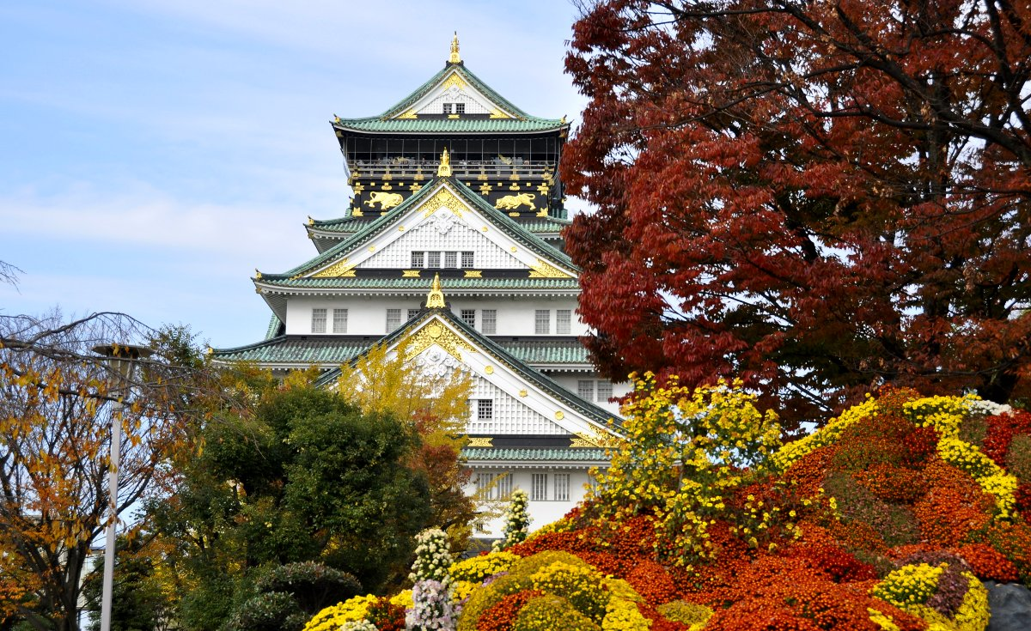انتقال به هتل به همراه لیدر فارسی زبان
گشت شهری اوساکا
بازدید از چند سایت فرهنگی، تفریحی و تجاری شامل: اوساکا کستل،
آکواریوم کایوکان، گشت نامبا آرنا جهت ناهار و خرید، بازدید از
ساختمان امدا اسکای، صرف ناهار در رستوران محلی، ترانسفر به هتل

بازگشت به تهران
صرف صبحانه در هتل ، ترانسفر به فرودگاه بین المللی اوساکا جهت بازگشت
به تهران
روز اول
روز دوم
روز سوم

روز چهارم
روز پنجم
روز ششم
روز هفتم

